**Diseño de subsistema de alerta temprana para desastres naturales provocados por lluvias**

**Design of an early warning subsystem for natural disasters caused by rains**

*José Batista1, Jonathan Muñoz1, Luis Julio2\**

*1Licenciatura en Ingeniería de Sistemas y Computación, Facultad de Ingeniería de Sistemas Computacionales*

*2*Departamento de Arquitectura y Redes de Computadoras, Facultad de Ingeniería de Sistemas Computacionales*

*1,2* Universidad Tecnológica de Panamá*

**Resumen**

Hoy en Panamá, no se cuenta con un sistema que ayude además de las fuerzas de tarea conjunta del país, ayude a la población panameña, los desastres naturales como lo son los deslizamientos de tierra se podrán detectar con un tiempo anticipado el estado de las cerros y montañas.

La solución que ve el grupo para esta problemática es implementar un nuevo sistema de alerta, que funcione igual para todas las instituciones que se involucre con prevención, mitigación y respuesta post desastres, además de estas, un mecanismo para advertir y notificar el nivel de afectación a la población en tiempo real, todo esto es para prevenir las perdidas tanto material y de la vida humana.

**Palabras clave:** Análisis, Subsistema, Inundaciones, Deslizamientos de Tierra, Alerta Temprana

**Abstract**

Today in Panama, there is no system that helps in addition to the joint task forces of the country, helps the Panamanian population, natural disasters such as landslides can be detected in advance the state of the hills and mountains.

The solution that the group sees for this problem is to implement a new alert system, which works the same for all institutions that are involved with prevention, mitigation, and post-disaster response, in addition to these, a mechanism to warn and notify the level of affectation to the population in real time, all this is to prevent the loss of both material and human life.

**Keywords**: Analysis, Subsystem, Floods, Landslides, Early Warning

* Corresponding author: luis.julio3@utp.ac.pa

# Introducción

En Panamá los Sistemas de Alerta Temprana con los que se cuenta actualmente tienen un funcionamiento mayoritariamente regular-malo para desastres naturales provocados por lluvia como los deslizamientos e inundaciones.

El Sistema de Alerta Temprana se desarrolla bajo un contexto estructurado en forma de preguntas, este documento contiene los elementos significativos de este sistema, incluyendo su importancia, necesidades, beneficios, actores y, sobre todo, los mecanismos de participación de la Comunidad e Instituciones relacionadas, tanto en las fases de promoción y diseño como de aplicación y sostenibilidad.

Se intentará abordar el tema de manera general, iniciando por conceptos, definiciones, importancia, objetivos y aplicaciones del Sistemas de Alerta Temprana, explicando el funcionamiento, los recursos a utilizar, sus componentes, beneficios y aportes de un SAT al proceso de desarrollo de las comunidades.

Este contenido nos permite la identificación y descripción de lo que es un Sistema de Alerta Temprana, además que se sugiere mecanismos de participación, aportes y compromisos de las distintas entidades de nuestro país, en los diferentes procesos dirigidos a fortalecer el sistema, incluyendo un glosario que permitirá una mayor comprensión de los temas tratados.

En este Sistemas de Alerta Temprana se hace más el énfasis a la parte de Inundaciones, dado que estos eventos se generan con frecuencia en gran parte del país, ocasionando pérdidas de vidas y bienes, ampliaremos sobre los sistemas operados por los habitantes de las comunidades.

El sistema de alerta temprana que actualmente funciona en Panamá solo informa los estados de los desastres naturales y/o antrópicos a los funcionarios internos de la institución como lo son el SINAPROC y ETESA, la población solo se entera mediante comunicados que expresen mediante los noticieros y radios.

La solución que ve el grupo para esta problemática es implementar un nuevo sistema de alerta, que funcione igual para todas las instituciones que se involucre con prevención, mitigación y respuesta post desastres, además de estas, un mecanismo para advertir y notificar el nivel de afectación a la población en tiempo real, todo esto es para prevenir las perdidas tanto material y de la vida humana.

# **Sistema de Alerta Temprana (SAT)**

Los sistemas de alerta temprana son medios mediante los cuales las personas reciben información relevante y oportuna de manera sistemática antes de un desastre para poder tomar decisiones informadas y actuar. La palabra sistema se utiliza para referirse a la interacción entre una serie de elementos destinados a facilitar la comunicación y una respuesta rápida para proteger y ayudar a los necesitados. (Organización de las Naciones Unidas, 2021)

Hay cuatro elementos básicos en un sistema de alerta temprana donde cada parte debe funcionar de manera eficiente para que el sistema tenga éxito (Oficina de las Naciones Unidas para la Reducción del Riesgo de Desastres, 2006):

* El conocimiento de los riesgos: crea un conocimiento básico sobre los riesgos (peligros y vulnerabilidades) y las prioridades en un nivel determinado.
* El monitoreo: es la actividad de seguimiento lógica para mantenerse actualizado sobre cómo esos riesgos y vulnerabilidades cambian a lo largo del tiempo.
* La capacidad de respuesta: insiste en que cada nivel pueda reducir el riesgo una vez que se detectan y anuncian las tendencias; esto puede ser mediante actividades de mitigación de pretemporada, evacuación o reflejos de agacharse y cubrirse, según el tiempo de espera de una advertencia.
* La comunicación de advertencia: empaqueta la información de monitoreo en mensajes procesables entendidos por aquellos que los necesitan y están preparados para escucharlos.

1. **Desastres Naturales**

Una definición ampliamente aceptada caracteriza los desastres naturales como "aquellos elementos del medio ambiente físico, dañinos para el hombre y causados por fuerzas ajenas a él". Más específicamente, en este documento, el término "desastre natural" se refiere a todos los elementos atmosféricos, hidrológicos, fenómenos geológicos y de incendios forestales que, debido a su ubicación, gravedad y frecuencia, tienen el potencial de afectar negativamente a los seres humanos, sus estructuras o sus actividades. El calificativo "natural" elimina fenómenos exclusivamente creados por el hombre como la guerra, la contaminación y la contaminación química. Los peligros para los seres humanos no necesariamente relacionados con el entorno físico, como las enfermedades infecciosas, también se excluyen de la consideración aquí. (Organization of American States, 2021)

Las fuertes lluvias generan tres peligros: las inundaciones, desbordamientos y deslizamientos de tierra. (UNAM, 2020)

Si se vive en un área baja y plana, cercana a un río, al mar o aguas abajo de una presa, es necesario estar preparados para enfrentar las posibles inundaciones y responder adecuadamente.

El tercer peligro es ocasionado por el reblandecimiento de los suelos por las lluvias y la inmoderada tala de árboles, que facilita el desprendimiento de una masa de tierra en las laderas de los cerros, o cortes de caminos.

1. **Sistemas de Alerta Temprana en Panamá**

En Panamá surge el concepto de SAT en 1999 con la instalación del primer Sistema de Alerta Temprana ante Inundaciones en la subcuenca del río Mamoní, corregimiento de Chepo. (UNESCO-CEPREDENAC, 2011).

Esta iniciativa la ejecutó a nivel nacional y local el SINAPROC (operación y mantenimiento); con fondos ECHO canalizados a través de GTZ (Proyecto RELSAT). Cabe destacar que este proyecto tuvo como objetivo el fortalecimiento de las capacidades a través de dos componentes específicos: comunicación y divulgación. En la actualidad el sistema de comunicación instalado funciona, por el mantenimiento de los radios instalados por parte de SINAPROC y la colaboración de la comunidad.

Gráfica 1 - Porcentaje de Sistemas Instalados en Panamá por Región Geográfica (Fuente: UDELAS)

1. **Redes y Telecomunicaciones**

Las redes de telecomunicaciones son instalaciones de transmisión que pueden transmitir información utilizando señales electromagnéticas u ópticas entre diferentes ubicaciones de forma analógica o digital. La información puede ser de audio, video u otros datos. Las redes se basan en infraestructura cableada o inalámbrica (Nfon, 2020).

La red es una estructura compleja. Para su estudio suele dividirse en dos grandes bloques componentes:

* Red de acceso
* Red de tránsito o núcleo de red

1. **Fundamentación del Proyecto**
   1. **Antecedentes**

Se ha desarrollado un sistema de alerta temprana en el estado Vargas, en Venezuela, con la instalación de 65 pluviómetros ubicados en las comunidades que recolectan datos de precipitaciones. Estos se cargan a través de un portal en el sitio web del Instituto Nacional de Meteorología e Hidrología (INAMEH). (Bravo, Hernández, Llatas, & Salcedo, 2010)

Asimismo, se llevó a cabo la implementación de limnímetros ubicados en cauces y arroyos, también en muros y postes de luz donde han quedado las marcas de inundaciones pasadas.

En Chiriquí, Panamá, se evaluó el riesgo de inundaciones y deslizamientos de tierra en el área de estudio para generar información de línea base que cubra aspectos de identificación de áreas susceptibles a riesgos de deslizamientos (metodología Vahrson Mora) e inundaciones (modelo de simulación Floodarea y comunidad cartográfica), así como como información sobre las percepciones locales y las estrategias para reducir los riesgos. (Gálvez-Hooper, 2013)

* 1. **Justificación**

Los avances de la ciencia y la tecnología en el último decenio han aumentado las posibilidades de que la alerta temprana reduzca la pérdida de vidas humanas.

El desarrollo de nuevas tecnologías de la información y la rapidez de las comunicaciones mundiales han aumentado considerablemente la disponibilidad de información y la alerta temprana de amenazas naturales y desastres de origen natural. Actualmente, estos avances tecnológicos permiten monitorear y pronosticar mejor las condiciones climáticas extremas.

* 1. **Objetivos**

El objetivo general de este trabajo es:

*Diseñar un Sub-Sistema de Alertas para desastres naturales provocados por lluvias.*

Este objetivo se llevó a cabo, a través del desarrollo de los siguientes objetivos específicos:

* Identificar áreas más afectadas por lluvias en Panamá
* Analizar los requerimientos para el diseño del Sistema de Alerta Temprana
* Plantear arquitectura de red para el Sistema de Alerta Temprana

1. **Diseño de subsistema de alerta temprana para desastres**
   1. **Análisis de requerimientos**

Para tener en cuenta la necesidad de los usuarios y entender sus necesidades, además de entender el sistema se realiza el proceso de análisis de requerimientos.

A continuación, mostramos una lista en donde se expone cada uno de ellos:

* Usuarios (Población de Panamá Este, Ingeniero, Programador, Analista de sistemas, Personal de mantenimiento).
* Teléfonos móviles con banda GSM, para alertas a la población.
* Sensores de lluvia, para obtener el nivel actual de las lluvias.
* Sensores de nivel de agua, para indicarnos los niveles en los que están el agua.
* Sirenas para alertar a la población de difícil acceso.
* Base de datos con la información estándar de los niveles de agua y de lluvia.
* Aplicación interactiva y en tiempo real, en donde los analistas de sistema puedan acceder y consultar alguna información requerida.
* Compañía de internet que nos proporcione un mínimo de conexión (500 kb/s).
* Power Bank para evitar perdida de información en caso de algún corte energético.
* Módem de conexión inalámbrica de 2.4 GHz, para compartir la información entre los dispositivos y el sistema de base de datos.
  1. **Especificación de los requisitos**

**Requisitos de Usuario**

* Puntualidad

La información debe ser entregada lo más rápida posible, horas previas a una posible inundación para poder alertar a los usuarios y dar la posibilidad de evacuar a tiempo.

* Interactividad

Los datos de los medidores deben actualizarse con alta frecuencia para el monitoreo activo del sistema.

* Fiabilidad

El sistema debe estar disponible el mayor tiempo posible o tener sistemas secundarios de apoyo.

Comunicación confiable durante emergencias.

* Adaptabilidad

El sistema debe ser capaz de enviar información a la mayor cantidad de personas posibles.

Debe ser replicable rápidamente en distintos puntos del país.

* Compatibilidad

Se debe utilizar un método de entrega de información con el mayor alcance posible, incluyendo áreas rurales con poca cobertura.

* Crecimiento futuro

El sistema debe ser escalable para poder instalarse en distintos puntos del país para tener mayor cobertura de datos.

Aumentar la capacidad del almacenamiento para la información recolectada a través de los sensores que se instalen en los puntos estratégicos del territorio nacional.

**Requisitos de Aplicación**

El tipo de aplicación se puede identificar en 2 grupos: Telemetría (los datos e información de comandos se transmiten entre dispositivos remotos para control y seguimiento) y Teleservicio (proporcionar datos para ser entregados a grupos de personas en varios lugares).

La aplicación puede caracterizarse por tener un retraso (delay) en tiempo real, además de ser de misión crítica.

Requisitos RMA (Confiabilidad, Mantenibilidad y Disponibilidad):

* El sistema debe ser capaz de manejar la capacidad de contar con la información de los datos de las lluvias y los niveles de los ríos.
* Se debe garantizar que estará funcional el 95% del tiempo para el acceso de la información.
* Debe poder instalarse en zonas sin acceso a servicios eléctricos.
* Sensores robustos.
* Sistema debe mantenerse actualizado las 24 horas del día.
* Cualquier cable potencialmente expuesto cerca del suelo debe pasar a través de un conducto hasta la caja del registrador de datos para protegerlo de los animales.
* Los sensores deben montarse de forma segura para evitar el desplazamiento vertical por el viento o las vibraciones. Cualquier movimiento puede alterar las mediciones y provocar errores de alineación vertical.
* El equipo de registro de datos y telemetría se debe instalar lo suficientemente por encima de la marca de agua alta para evitar que se inunde o se dañe de otra manera por la inundación.

Requisitos de Capacidad:

* Datos actualizados en base de datos
* Los módulos computacionales se pueden intercambiar por otros modelos disponibles, sin la necesidad de rediseñar la arquitectura del sistema o modificar los otros módulos vinculados.
* El sistema debe funcionar con formatos y protocolos estandarizados.
* Se debe usar mensajería SMS ya que está disponible en todos los dispositivos móviles, además de que tiene una cobertura para el 85% de la población. (ASEP, 2017)

Requisitos de retraso:

* El sistema debe monitorear la información en tiempo real.
* El sistema debe entregar la información de alerta con un mínimo de 2 horas de anticipación.
* El sistema debe ser automonitoreable.

Requisitos de ubicación:

* Evadir obstrucciones sumergidas como rocas o pilares de puentes que perturben o influyan en el nivel del agua.
* Verificar obstrucciones cunado el agua esté en el nivel más bajo anticipado.
* La ubicación del montaje también debe evitar superficies estructurales horizontales como vigas, soportes y juntas de paredes laterales, estas superficies tienden a reflejar una fuerte señal falsa.
* Evite las estructuras de control / flujo creadas por el hombre aguas arriba o aguas abajo del sitio que pueden cambiar los perfiles de flujo de manera errática.

**Requisitos de Dispositivo**

* Dispositivos especializados.
* El usuario debe contar mínimo con dispositivos móviles que cuentes con señales de banda mínimo GSM para que se le pueda enviar la alerta en caso de emergencia.
* Placa de Arduino para conectar los diferentes tipos de sensores y alertas que se van a utilizar.
* El sensor de nivel debe contar con un rango de medición de 10 cm a 400 cm (4 metros). Y estar modulado a 40 kHz y tiene datos en serie de 9600 bps.
* Sensor de lluvia, para medir la lluvia se utiliza un pluviómetro de cubeta basculante.
* Sirena-AC que funcione las 24 horas del día para alterar a la población de difícil acceso.
* Fuente de alimentación externa para el nodo sensor, se utiliza una batería con 7805 para cumplir con el requisito de 5 V / 500 mA.

Requisitos de Red

* Conexión inalámbrica de 2.4 GHz, para compartir la información entre los dispositivos y el sistema de base de datos.
* MAX232- USART (Transmisor receptor universal síncrono asíncrono) es un protocolo que crea un enlace de comunicación entre el controlador y una computadora mediante la conversión de niveles lógicos.
* Acceso a internet que nos proporcione un mínimo de conexión (500 kb/s).
* Telefonía y Banda ancha Móvil LTE 700 MHz GSM - UMS/HSPA 850 MHz 1900 MHz
  1. **Especificación de los dispositivos**

**Placa de Arduino:**



*Figura 1. Arduino Uno* (Amazon, ARDUINO UNO REV 3 [A000066], 2017)

Descripción:

Arduino es una plataforma informática física de código abierto basada en una placa de I/O simple y un entorno de desarrollo que implementa lenguajes de procesamiento / cableado. El Arduino Uno R3 se puede utilizar para desarrollar objetos interactivos o conectarse al software en su computadora (Flash, Processing, MaxMSP, etc.).

Características:

* Modelo ‎A000066
* Dimensiones del producto ‎8 x 5.51 x 2.49 cm; 31.75 gramos
* Pilas ‎9 V (Tipo de pila necesaria)
* Número de producto ‎A000066
* Capacidad de la memoria RAM ‎8 KB
* Tipo de memoria del ordenador ‎SRAM
* Velocidad del procesador 16 MHz
* Interfaz del hardware ‎USB
* Tamaño de la pantalla ‎1.5 Pulgadas
* Voltaje 12 Voltios
* Fuente de alimentación CD
* Entrada de interfaz humana ‎Botones
* Peso del producto 31.8 g.

#### Kit solar con batería liPo y salida de 5V.

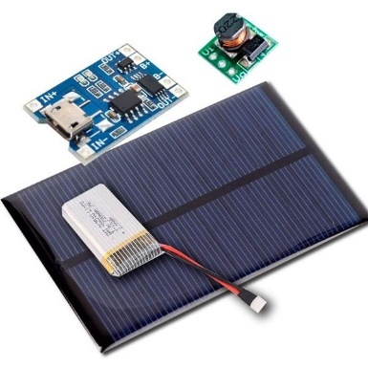

Figura 2. Kit Solar Arduino (e-ika, 2018)

Descripción:

Con este kit solar es posible construir una unidad de alimentación para el Arduino de 5V. Se compone de un panel solar, una batería lipo de 600mAh, un cargador de batería y un elevador de tensión con salida de 5V. Incluye un conector microUSB que puedes usar para cargar la batería en vez de usar el panel solar.

Características:

* Panel solar 5V 1,25W (110 x 69mm)
* Batería Lipo de 3,7V 600mAh
* Alimentación del cargador: 5V
* Carga máxima: 480mA
* Duración: 25 años

**Sensor Detección de agua para Arduino:**

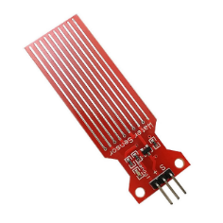

*Figura 3. Sensor de agua* (Jecrespom, 2018)

Descripción:

Esta placa de sensor de agua se puede utilizar ampliamente para detectar precipitaciones, nivel de agua e incluso fugas. La huella dactilar del sensor tiene una resistencia de pull-up baja de 1 MΩ. La resistencia se monitorea hasta que una gota de agua corta la huella dactilar del sensor de tierra.

Características:

* Voltaje de funcionamiento: 5V
* Corriente de trabajo: < 20 mA
* Interfaz: analógica
* Ancho de detección: 40 mm × 16 mm
* Temperatura de trabajo: 10° C ~ 30 °C
* Señal de voltaje de salida: 0 ~ 4.2V

**Módulo de Sensor de lluvia FC-37**

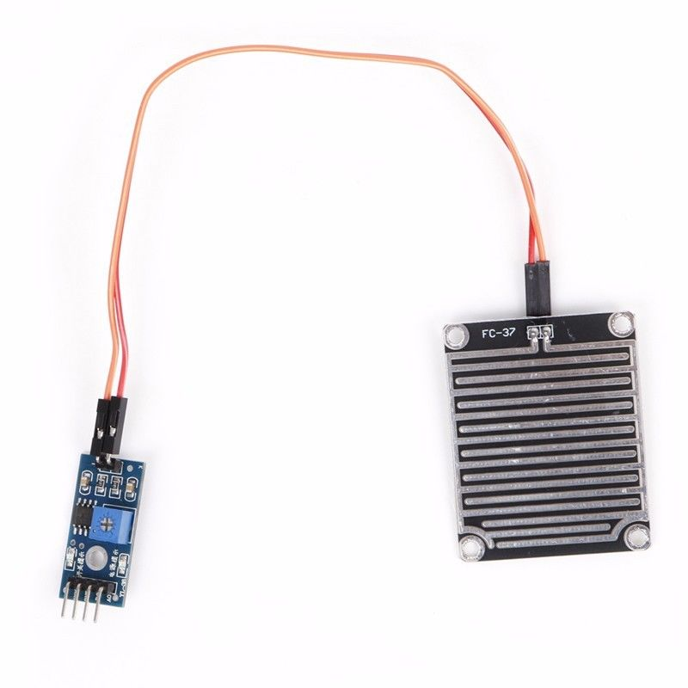

*Figura 4. Sensor de lluvia*

Descripción:

El sensor de lluvia del Arduino puede detectar y reaccionar a las gotas de agua, por ejemplo, activando una alarma. Estos sistemas se utilizan ampliamente en la automatización del hogar, la industria automotriz, los sistemas de riego para el hogar y otras áreas de la vida diaria.

Características:

* Chip Comparador: LM393.
* Voltaje de Operación: 3.3 V – 5 V
* Voltaje de salida: 0 ~ 4.2V
* Salida digital de comparador: TTL
* Corriente de operación: 15mA
* Superficie Niquelada resistente a la oxidación
* Potenciómetro para ajustar el umbral de activación del pin digital
* Pines: VCC (5V), GND, Interfaz de salida digital, Interfaz de salida analógica AO

**Switch Ethernet 10/100 de 8 puertos Cisco SRW208L: WebView/LX Uplink**

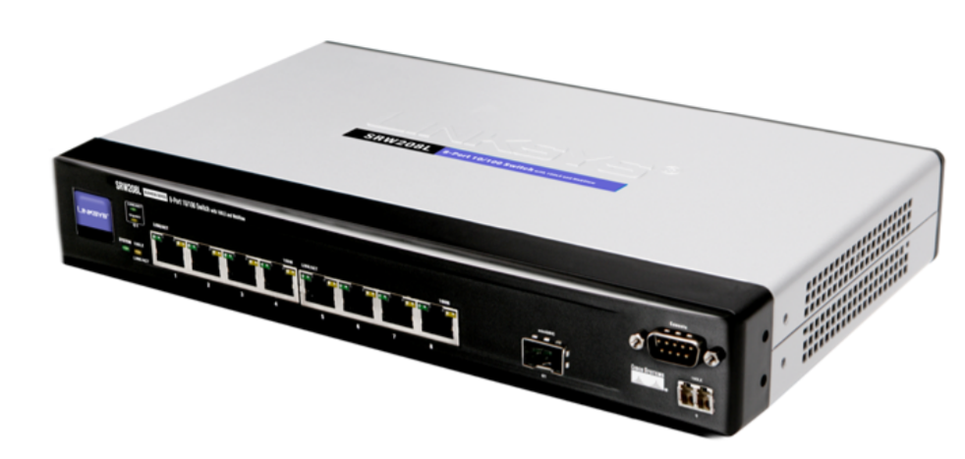

*Figura 5. Switch Ethernet* (Cisco, Switch Ethernet 10/100 de 8 puertos Cisco SRW208L:, 2008)

Descripción:

El Switch Ethernet 10/100 de 8 puertos Cisco® SRW208L (Figura 4) aporta un nuevo nivel de inteligencia y seguridad a su infraestructura de red. Su inteligencia y pequeño tamaño lo hacen ideal para salas de conferencias y capacitación donde la seguridad y la disponibilidad son importantes. Proporciona un puerto Mini-Gigabit Interface Converter (miniGBIC) y una interfaz óptica de rango medio de 100 Mbps para conectarse a un conmutador central.

Características:

* Las VLAN basadas en 802.1Q permiten la segmentación de redes para mejorar el rendimiento y la seguridad.
* Private VLAN Edge (PVE) que simplifica el aislamiento de la red para conexiones de invitados o redes autónomas.
* Configuración automática de VLAN en varios switches mediante el protocolo genérico de registro de VLAN (GVRP) y el protocolo genérico de registro de atributos (GARP).
* Detección automática de interfaz dependiente del medio (MDI) e interfaz cruzada dependiente del medio (MDI-X).
* Seguridad a nivel de puerto de usuario / red mediante autenticación 802.1X y filtrado basado en MAC.
* Aumento del ancho de banda (hasta 8 veces) y redundancia de enlace con el protocolo de control de adición de enlace (LACP).
* Ocho puertos RJ-45 10/100 conmutados con capacidad de transferencia de hasta 200 Mbps por puerto.

**Cisco CVR100W Wireless-N Wireless router**

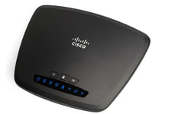

*Figura 6. Router inalámbrico* (Cisco, 2013)

Descripción:

El Cisco CVR100W posee conectividad inalámbrica 802.11n basada en estándares y cuatro interfaces LAN Fast Ethernet 10/100. Los asistentes intuitivos de configuración rápida, la tecnología Cisco Simple Connect y los botones físicos de encendido / apagado de WiFi (para apagar temporalmente las redes WiFi o las luces del panel frontal) simplifican la configuración del enrutador y el mantenimiento de la red. I. La función VPN proporciona una conexión segura de nivel empresarial como si la oficina remota o la oficina del empleado estuvieran físicamente conectadas a la red. El control de acceso inalámbrico para invitados, el firewall comprobado de inspección de paquetes de estado (SPI), la calidad de servicio (QoS) y la compatibilidad con IPv6 proporcionan una experiencia de usuario superior y compatibilidad de red futura.

Características:

* Un conector RJ-45 de 10/100 Mbps para puerto WAN
* Cuatro conectores RJ-45 de 10/100 Mbps para puertos LAN
* Punto de acceso inalámbrico 802.11n incorporado (dos antenas)
* VLAN basada en 802.1Q.
* VLAN basada en 802.1Q.
* Conexión WAN del cliente DHCPv6.
* Utilidad de configuración basada en web (HTTP y HTTPS).
* 802.11b: espectro ensanchado de secuencia directa (DSSS).
* 802.11g / n: multiplexación por división de frecuencia ortogonal (OFDM).

**Altavoz de cuerno de trompeta mono**

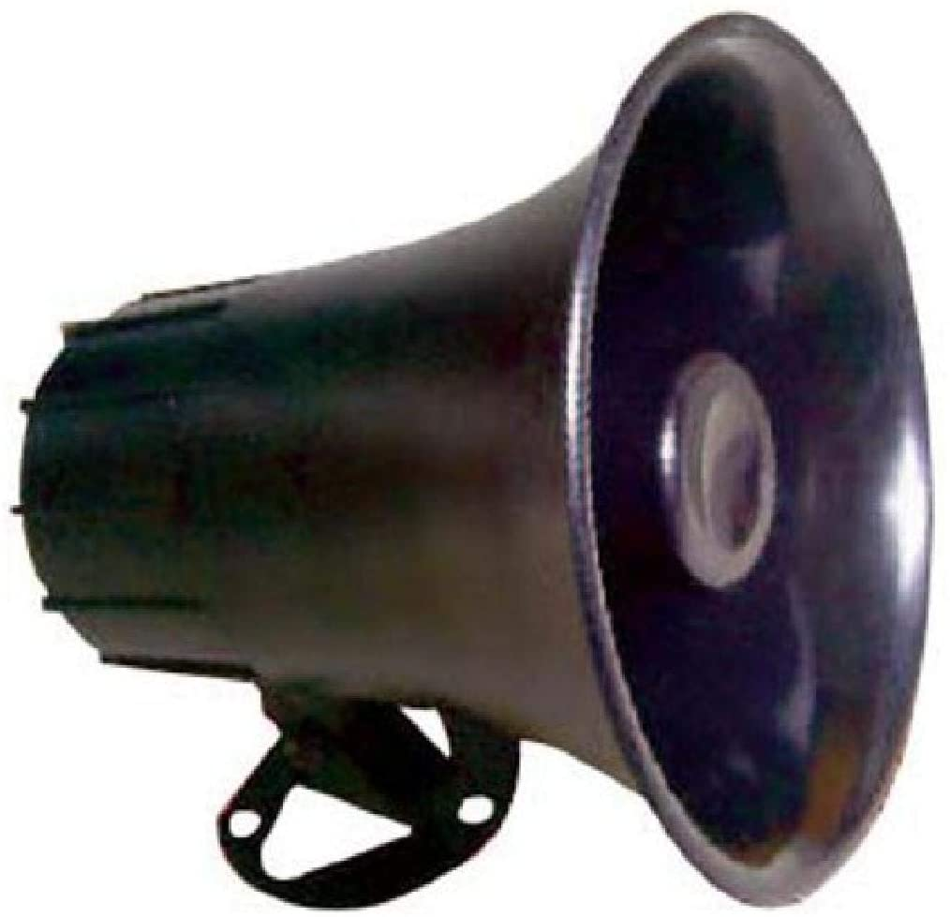

*Figura 7. Altavoz mono* (Amazon, 2015)

Descripción:

Este altavoz compacto es la herramienta perfecta que nos va a funcionar para dar la señal de alerta a la población cercana. Tiene una impedancia de 8 ohmios y una salida de 112bd, lo que lo hace ideal para espacios interiores y exteriores.

Características:

* Cuerno ABS Reflex de 5.0 in.
* Potencia nominal de 15 vatios RMS
* Potencia máxima de 25 vatios
* Impedancia de 8 ohmios.
* Respuesta de frecuencia: 450 ~ 5 000 Hz.
* Salida: 112dB
* Soporte ajustable giratorio de 180°.
* Cable precableado de 9.8 ft con conector mono de 0.138 in.

**Battery Backup & Surge Protector, BE600M1**

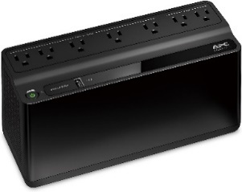

*Figura 8. Banco de energía de respaldo* (Amazon, 2018)

Descripción:

Fuente de energía externa que proporciona una seguridad de cara a la perdida de información en caso de algún tipo de corte energético que pueda suceder en el área de trabajo.

Características:

* Cable de alimentación de 5 pies, enchufe de pared de 3 clavijas en ángulo recto (NEMA 5-15P), montaje en pared, además de software de gestión de energía para PC Windows (Mac OS utiliza ajustes nativos de "ahorro de energía").
* Batería reemplazable: la batería se puede reemplazar cuando sea necesario con el modelo RBC APCRBC154 (se vende por separado).
* Fuente de alimentación de batería de reserva de 600 VA/330 W.
* 7 tomas (NEMA 5-15R): 5 baterías de respaldo con salidas de protección contra sobretensiones y 2 salidas de protección contra sobretensiones solamente.

Un puerto de carga USB (1,5 A) para teléfonos móviles y otros dispositivos electrónicos portátiles.



Figura 9. Diagrama de Solución del problema

* 1. **Definición de alcance del proyecto**

Desarrollo del diseño de un subsistema de alerta para las personas afectadas por las inundaciones causadas por las lluvias. Utilizando señales de alertas que van desde sirenas hasta notificaciones emergentes en dispositivos móviles que cuenten con una cobertura mínima 3G.

Se busca que el diseño sea fácil de entender, que tenga consistencia y precisión que sea visto como una herramienta que ayude a un mejor desenvolvimiento en los momentos de pasar por una amenaza.

El diseño del subsistema se define desde la perspectiva del usuario, especificando las necesidades y características de este. Constituye una base de acuerdo con los requisitos del subsistema.

Propuesta de modelos de casos de uso, en donde se presenta las funciones del sistema y los actores que hacen uso de ellas. Se figura mediante Diagramas de Casos de Uso.

* 1. **Desglose de Trabajo (EDT)**

Para definir los paquetes entregables, los cuales descomponen el proyecto, para el correcto desarrollo de este, se presenta a continuación la estructura de desglose de trabajo (EDT):

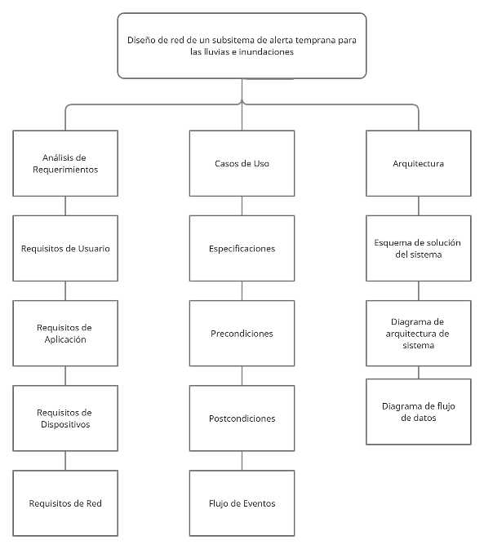

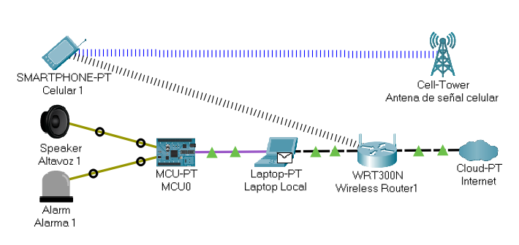

Figura 12. Envío de la señal de alerta

* 1. **Arquitectura (diagrama funcional – esquemático del sistema)**

La solución encontrada para enfrentar el problema de las inundaciones causadas por las fuertes lluvias (Ilustración 13), es el diseño de un subsistema capaz de alertar en tiempo real a las personas que se encuentren en las áreas propensas a sufrir el mayor índice de daño.

Para un mejor entendimiento del sistema, hemos dividido su funcionamiento en tres fases mostradas a continuación:

* Fase 1: Recopilación de Datos

Los módulos de sensor de lluvia y de los niveles de agua de los ríos (Ilustración 16) son los encargados de la recopilación de datos que serán canalizados en la sala de control local.

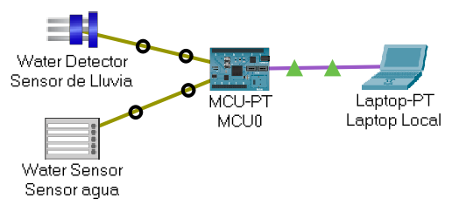

Figura 10. Sensores recopiladores de datos

• Fase 2: Evaluación de los datos enviados

Los datos obtenidos de los dispositivos en la Fase 1, se envían a la sala de control central (Ilustración 16) en donde esto pasan a ser evaluados en tiempo real, para saber si poseen algún margen de ocasionar algún peligro que afecte a los ciudadanos.

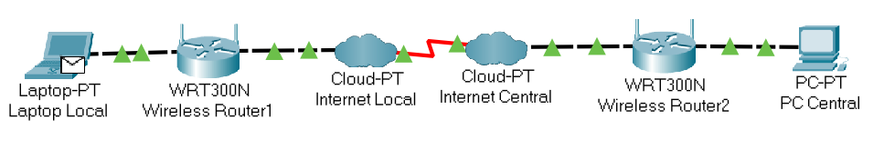

Figura 11. Envió de datos

• Fase 3: Señales de Advertencia

En caso de que los datos evaluados en la Fase 2 posean un margen que pueda ocasionar una inundación, se envía una señal de alerta, por medio de los dispositivos móviles con la cobertura adecuada y por las sirenas, inmediatamente a las personas aleñadas a el lugar.

**Diagrama de red de comunicaciones de Subsistema de Alerta Temprana**

Con lo mencionado en las 3 fases previas la vista completa de la red de telecomunicaciones quedaría de la siguiente forma:

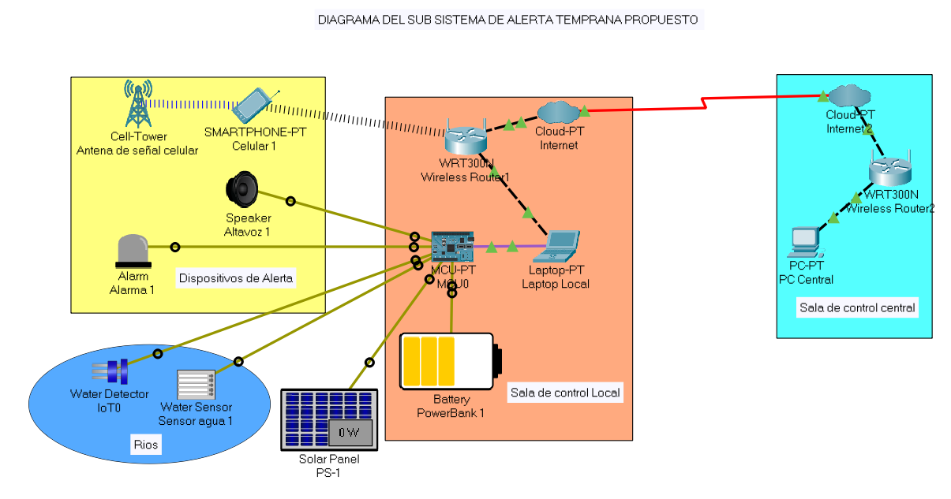

Figura 13. Diagrama del subsistema de alerta temprana Fuente: Propia (2021)

Se reciben flujos de datos de los sensores instalados en los ríos. Los datos brutos del sensor son filtrados por un detector de anomalías en el comportamiento del río o fallas en el sensor. Se analiza la confiabilidad de que el río se desborde en caso de niveles de agua anormalmente altos o una tormenta inminente y lluvias extremas. Si el nivel del río es mayor al estándar se enviará un mensaje de alertas a través del sistema global para las comunicaciones móviles (GSM) para distribuirlo.

La red puede dividir en 4 secciones la red:

* Ríos: Donde estarán ubicados los sensores para recolectar datos del nivel de los ríos.
* Sala de control Local: Recibe información de los sensores en los ríos y se procesa para ser enviada a la sala de control Central y a los Dispositivos de Alerta.
* Dispositivos de Alerta: Alerta a los usuarios en caso de una anomalía en las mediciones de los sensores. (Explicación en Diagrama de flujo de datos)
* Sala de control central: Donde es entregada los datos para ser monitoreados por la institución responsable, en este caso el Sistema Nacional de Protección Civil (SINAPROC)

### Diagrama de flujo de datos

El siguiente diagrama muestra el algoritmo del funcionamiento de la red de telecomunicaciones en la *Ilustración 19 - Diagrama del subsistema de alerta temprana Fuente: Propia (2021).*

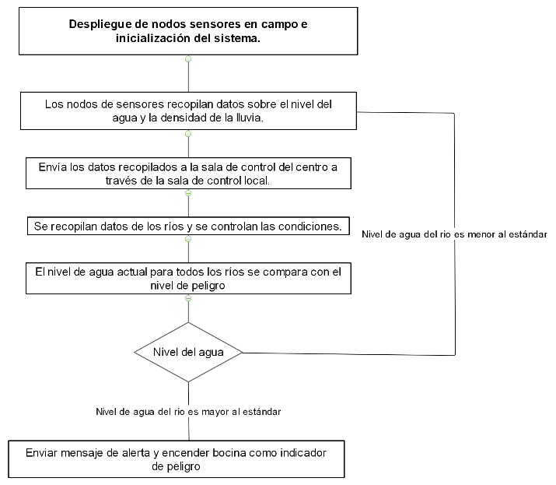

# **Modelo de casos de uso**

Debido al tema de la pandemia que estamos viviendo actualmente, este subsistema no se pudo someter a una evaluación experimental en el campo es por ello que se proponen modelos de caso de uso para un trabajo futuro poder trabajarlo.

Para el empleo de cómo se aplicaría el uso del subsistema en determinados casos, hemos propuesto dos casos de usos que detallamos a continuación:

|  |  |
| --- | --- |
| Subsistema de Alerta | |
| **DESCRIPCION DE CASOS DE USO** | |
| **Nombre:** | Acceso al Subsistema |
| **Actores:** | Ciudadano |
| **Función:** | Permitir el acceso y uso del subsistema de alerta |
| **Descripción:** | El Ciudadano podrá acceder al mensaje emergente en el momento que recibe una alerta de lo que esté ocurriendo. La notificación le debe mostrar toda la información que el ciudadano necesite ya sean los datos de alerta hasta métodos de evacuación. |

Tabla 1 - Caso de uso 1

|  |  |
| --- | --- |
| **Nombre** | Señales de alertas |
| **Autor** | SSA |
| **Fecha** | 11-7-21 |
| **Descripción:**   * Un ciudadano de un área en riesgo de desastres se dirigía hacia su residencia, en ese momento, capta una señal y no sabe interpretar la misma, quisiera saber que significa dicha señal de alerta. | |
| **Actores:**  El ciudadano | |
| **Precondiciones:**   * Se ha producido un daño aciago en el área donde está. * Cuenta con un dispositivo móvil, a su alcance | |
| **Flujo normal:**   1. El sistema activa las alertas según el nivel 2. Se encienden las alarmas 3. El ciudadano la percibe 4. Accede a la notificación de alerta del SATP 5. Revisa la información. 6. Toma las medidas necesarias según la gravedad del siniestro. | |
| **Flujo Alternativo:**   * (Si no cuenta con la app y/o conexión a internet).   Se dirige hacia la persona más cercana para que le brinde la información necesaria sobre el acontecimiento. | |
| **Postcondiciones:**   * El ciudadano toma las medidas necesarias. * Las instituciones le brindan asistencias | |

Tabla 2. Descripción del Caso de uso 1

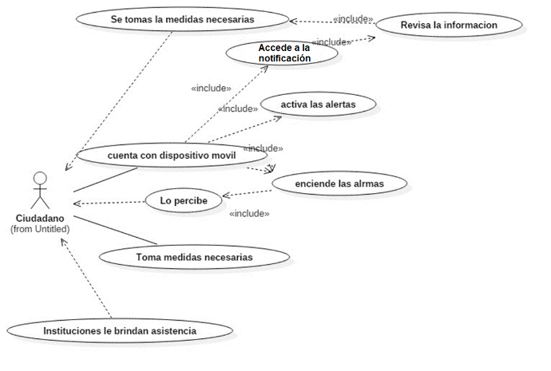

Figura 14. Diagrama del Caso de uso 1. Fuente: Propia (2021)

|  |  |
| --- | --- |
| Sub-Sistema de Alerta | |
| **DESCRIPCION DE CASOS DE USO** | |
| **Nombre:** | Graduado de las amenazas |
| **Actores:** | Responsable |
| **Función:** | Graduar en un rango definido a las amenazas según los datos recibidos del sistema. |
| **Descripción:** | El responsable se encargará de evaluar los datos de las amenazas recibidas para transmitirla en 4 grados de peligrosidad, los cuales serían:   * Grado 1: La amenaza es baja, pero se pide prevención * Grado 2: La amenaza es media se pide seguir instrucciones de refugio seguro. * Grado 3: La amenaza es alta se pide seguir las instrucciones de evacuación a un refugio seguro y tomar medidas de seguridad al respecto. * Grado 4: La amenaza es muy alta se pide el desalojo y evacuación de la zona con apoyo de las entidades que vengan de socorro al lugar. |

Tabla 3. Caso de uso 2

|  |  |
| --- | --- |
| **Nombre** | Posible inundación en camino |
| **Autor** | SSA |
| **Fecha** | 10-7-21 |
| **Descripción:**   * El responsable de recibir los datos de las amenazas del sistema capta una posible inundación causada por el desbordamiento de un rio en Chepo. | |
| **Actores:**  El responsable | |
| **Precondiciones:**   * Se ha producido un desbordamiento del rio en el área. * Los sensores captan los datos de amenaza del incidente. | |
| **Flujo normal:**   1. El sistema recibe los datos del hecho 2. Se encienden las alarmas del sistema 3. El responsable accede a la base del sistema 4. Se gradúa la amenaza según su nivel de peligrosidad 5. Se envía la alerta a todos los sistemas de acceso de información | |
| **Flujo Alternativo:**   * Si no gradúa la amenaza correctamente podría causar pérdidas de vida. | |
| **Postcondiciones:**   * El responsable toma las medidas necesarias. * La información se envía correctamente a todas las entidades y habitantes del área. | |

Tabla 4. Descripción del Caso de uso 2

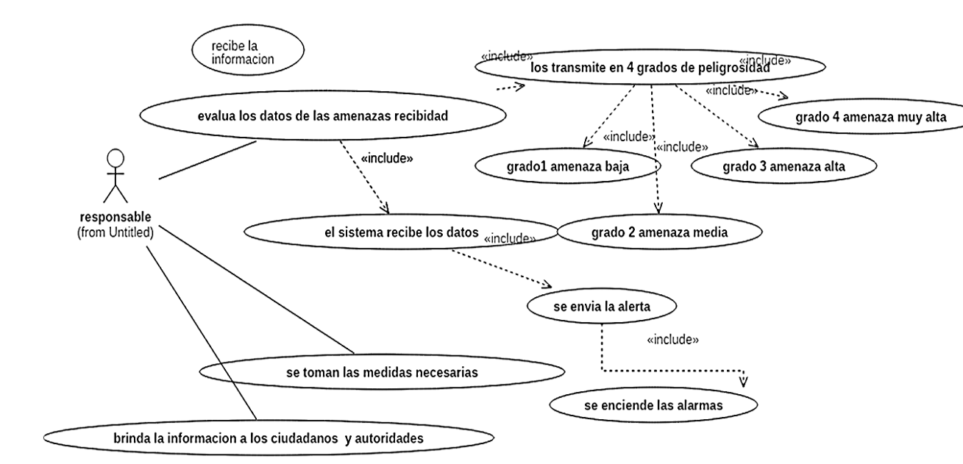

Figura 15. Diagrama del Caso de uso 2. Fuente: Propia (2021)

# Conclusiones

Como estudiantes de la carrera de Licenciatura en ingeniería de Sistemas y Computación, podemos decir que el desarrollo de esta monografía aportó en gran medida para nosotros como profesionales, ya que existe la necesidad de diseñar sistemas enfocados en prevenir la pérdida de vidas y bienes del país debido a desastres naturales, como lo hemos podido experimentar en el pasado.

Al realizar cada etapa del desarrollo de esta monografía, la cual se basa en el diseño de Sistemas, nos ha ayudado a entender cómo funcionan los módulos de medición hidrometeorológica y telecomunicación para que puedan funcionar de forma eficiente.

Por otra parte, a través de nuestra investigación se pudo detectar una falencia en las tecnologías de Alerta Temprana. Las tecnologías de alerta temprana parecen estar maduras en ciertos campos, pero aún no en otros. Se han logrado avances considerables gracias a los avances en la investigación científica y en las tecnologías de la información y la comunicación. No obstante, queda mucho trabajo por hacer para subsanar las brechas tecnológicas, de comunicación y de cobertura geográfica existentes.

Las tecnologías de alerta temprana están ahora disponibles para casi todos los tipos de amenazas, aunque para algunas amenazas (como sequías y deslizamientos de tierra) estas tecnologías están aún menos desarrolladas. La mayoría de los países parecen tener sistemas de alerta temprana para la mitigación de desastres naturales; sin embargo, todavía existe una brecha tecnológica y de capacidad nacional entre los países desarrollados y en desarrollo. En el caso de Panamá se puede notar una deficiencia de las mismas debido a la poca prioridad dada teniendo un funcionamiento bastante regular-malo.

Desde un punto de vista operativo, algunos elementos del proceso de alerta temprana aún no están maduros. En particular, es fundamental fortalecer los vínculos entre todos los sectores involucrados (organizaciones responsables de emitir alertas y las autoridades encargadas de dar respuesta a estas alertas como el SINAPROC), así como promover la buena gobernanza y planes de acción adecuados.

Una vez concluida la investigación de este proyecto, se considera indagar sobre otras tecnologías relacionadas a los Sistema de Alerta Temprana para ampliar el rango de población de alcance y mejorar los actuales SAT de Panamá, principalmente en áreas más propensas a ser afectadas por desastres naturales. Cabe recalcar que no se pudo evaluar el funcionamiento con datos experimentales por la situación actual del mundo.

Para concluir, conceptualizamos y diseñamos un sistema de alarma que activará alarmas en situaciones de peligro repentino, incluso en áreas sin servicio eléctrico, para desastres inducidos por lluvia cumpliendo los objetivos de la monografía.

# AGRADECIMIENTOS

Mi sincero agradecimiento a todos los profesores que Dios puso en mi vida, que con la ayuda de todos y cada uno me iluminaron el camino a lograr una de mis metas propuestas que es el obtener el título de Licenciatura en Ingeniería de Sistemas y Computación.

Gracias a mi familia que Dios me regalo, con su apoyo incondicional siempre me brindaron las fuerzas necesarias para lograr mi meta.

Gracias a Dios por darme la vida y con ella haber conocido a grandes personas, muchos de ellos se convirtieron en amigos, incluso en familia, y de ellos muchos llegaron a ser fuentes de inspiración en mi vida.

José Batista

Agradezco a mi padre por haber sido el apoyo gigantesco que ha dado a mi educación y formación, guiándome por el camino correcto y motivándome a ser mejor persona y profesional. A mi mamá por ser esa heroína que está para mí no importa lo que necesite ni cuando, ella hará un esfuerzo gigantesco por cumplirlo.

Gracias a esos amigos que me apoyaron durante mis estudios, en los que podía confiar en los momentos más estresantes y con los cuales conviví.

Gracias a esos profesores increíbles que me enseñaron tanto en el área académica como en el desarrollo personal, que fueron capaces de darme décadas de experiencia y conocimiento en mí.

Jonathan Muñoz

# REFERENCIAS

Amazon. (21 de febrero de 2015). *Amazon*. Obtenido de Altavoz de cuerno de trompeta mono para todo tipo de clima: https://www.amazon.com/-/es/trompeta-port%C3%A1til-pulgadas-impedancia-potencia/dp/B001D0LMG2/ref=pd_sbs_2/144-1111499-8760720?pd_rd_w=zcWKR&pf_rd_p=43345e03-9e2a-47c0-9b70-a50aa5ecbd5c&pf_rd_r=A168X3S3356GTHYZEZA1&pd_rd_r=42d7aca5-f0a3-4dc3-9852-01275614

Amazon. (15 de enero de 2017). *ARDUINO UNO REV 3 [A000066]*. Obtenido de https://www.amazon.es/Arduino-UNO-A000066-microcontrolador-ATmega328/dp/B008GRTSV6

Amazon. (15 de marzo de 2018). *Amazon*. Obtenido de APC UPS, 600VA UPS Battery Backup & Surge Protector, BE600M1 Backup Battery Power Supply, USB Charger, Back-UPS Series Uninterruptible Power Supply: https://www.amazon.com/-/es/BE600M1/dp/B01FWAZEIU/ref=sr_1_1?_encoding=UTF8&c=ts&dchild=1&keywords=uninterruptible+power+supply+%28ups%29&qid=1626457167&s=pc&sr=1-1&ts_id=764572

Bravo, L., Hernández, R. J., Llatas, I., & Salcedo, A. (Julio de 2010). *Universidad Católica Andrés Bello*. Obtenido de http://revistasenlinea.saber.ucab.edu.ve/

Cisco. (2008). *Switch Ethernet 10/100 de 8 puertos Cisco SRW208L:.* Cisco Systems, Inc.

Cisco. (24 de junio de 2013). *Cisco*. Obtenido de Cisco CVR100W Wireless-N Wireless router: https://www.cisco.com/c/en_my/solutions/small-business/products/routers-switches/small-business-rv-series-routers/cvr100w.html

Gálvez-Hooper, C. A. (2013). *Institituto Interamericano de Cooperación para la Agricultura*. Obtenido de http://orton.catie.ac.cr/repdoc/A5963E/

Jecrespom. (17 de octubre de 2018). *Sensor Detección de Agua para Arduino*. Obtenido de Aprendiendo Arduino: https://aprendiendoarduino.wordpress.com/2018/10/17/sensor-deteccion-de-agua-para-arduino/

Nfon. (12 de abril de 2020). *NFON*. Obtenido de Redes de telecomunicaciones: https://www.nfon.com/es/servicio/base-de-conocimiento/base-de-conocimiento-destacar/redes-de-telecomunicaciones

Oficina de las Naciones Unidas para la Reducción del Riesgo de Desastres. (2006). *Oficina de las Naciones Unidas para la Reducción del Riesgo de Desastres*. Obtenido de https://www.unisdr.org/files/608_10340.pdf

Organización de las Naciones Unidas. (2021). *United Nations*. Obtenido de https://www.un-spider.org/risks-and-disasters/early-warning-systems

Organization of American States. (2021). *Organization of American States*. Obtenido de https://www.oas.org/dsd/publications/unit/oea54e/ch05.htm

UNAM. (2020). *Universidad Nacional Autónoma de México*. Obtenido de https://www.unam.mx/medidas-de-emergencia/lluvias-e-inundaciones

UNESCO-CEPREDENAC. (2011). *Unesco*. Obtenido de http://www.unesco.org/new/fileadmin/MULTIMEDIA/FIELD/San-Jose/pdf/Informe%20SAT%20Panama.pdf